Хит-парад решений российских судей: Вечер Константина Шаламберидзе
«Советский спорт» продолжает исследовать работу главных арбитров и ассистентов судьи на матчах российской премьер-лиги.
- 30 октября 2017 21:00
- Алексей Андронов
- «Советский спорт»
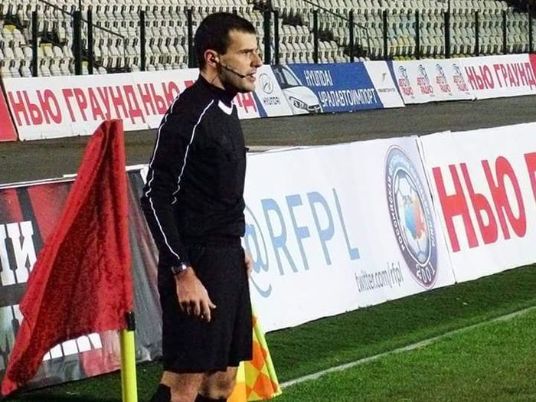
Константин Шаламберидзе, Фото из личного архива
Сегодня в фокусе нашего внимания – игры 13-го и 14-го туров РФПЛ.

Главные арбитры
1-е место - решение Сергея Куликова вынести предупреждение на 63-й минуте матча «СКА-Хабаровск» - «Уфа»
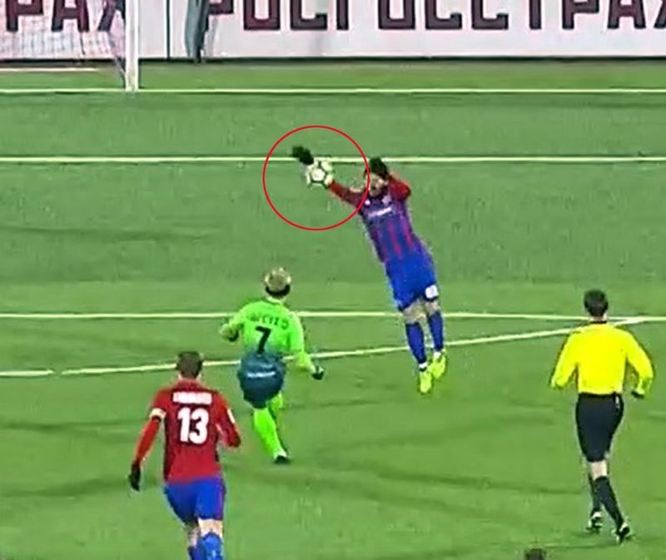
Гости убегали в опасную контратаку, из ворот практически до центра поля выбежал голкипер Александр Довбня, но промахнулся мимо мяча. Оказавшемуся с мячом Дмитрию Сысуеву мешали два защитника, и развитие контратаки сумели затормозить. Удар по воротам наносился уже, когда Довбня спешил на свой пост. Однако полет мяча прервал защитник Георгий Наваловский, умышленно сыграв рукой. Решение судьи верное – в воротах хабаровчан уже находился другой защитник, и явной возможности забить гол у Сысуева не было.
2-е место - решение Алексея Еськова назначить пенальти на 44-й минуте матча «Ростов» - «Рубин»
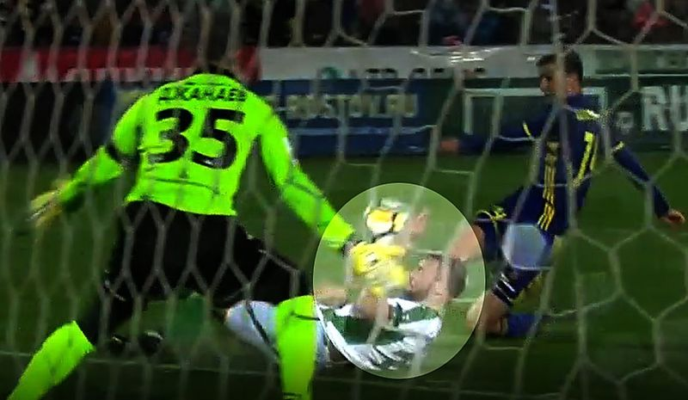
Молниеносная контратака хозяев завершилась острой передачей Муссы Думбия в штрафную на Элдора Шомуродова, который нанес удар по воротам. Полетевший в подкате Владимир Гранат пытался удар заблокировать, но его рука была поднята вверх. В нее и попал Шомуродов. Решение Еськова назначить пенальти было верным, хотя, на всякий случай, он даже провел консультации с ассистентом Дмитрием Чельцовым.
3-е место - решение Сергея Лапочкина назначить пенальти на 69-й минуте матча «Ахмат» - «Спартак»
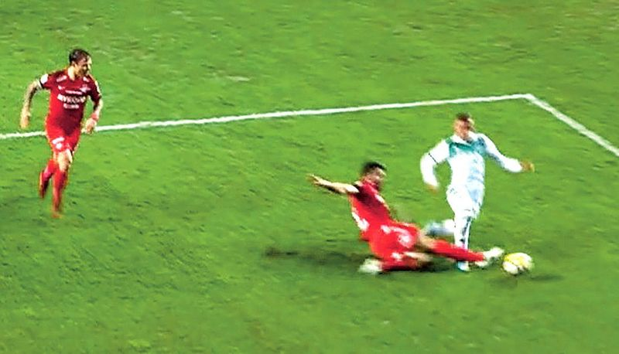
Атака хозяев поля по левому флангу завершилась рейдом Бернарда Бериши в штрафную площадь. Защитник «Спартака» Сердар Таски вышел страховать обыгранного албанцем Андрея Ещенко, но, уступая в скорости, решил выбить у Бериши мяч. Попытка оказалась неудачной, до мяча немец не дотянулся, а вот по ногам форварду попал. Первый в сезоне пенальти в ворота «Спартака» назначен правильно.
4-е место - решение Михаила Вилкова продолжить игру после попадания мяча в руку на 75-й минуте матча ЦСКА – «Зенит»
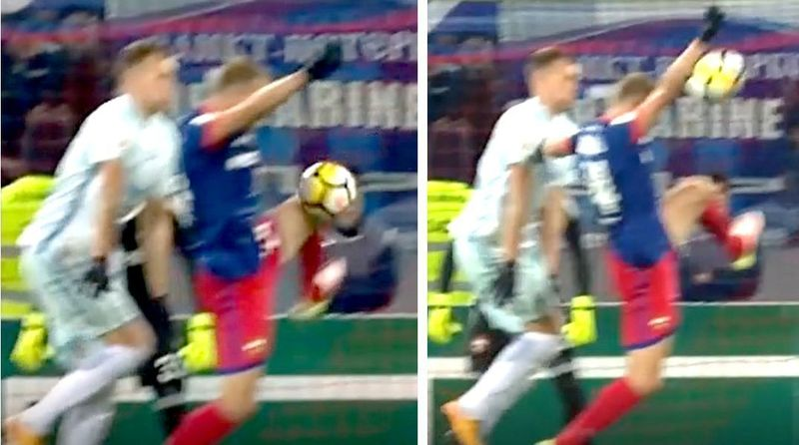
После прострела Бранислава Ивановича с правого фланга атаки «Зенита», к мячу устремились Артем Дзюба и Василий Березуцкий. Армейский защитник находился чуть впереди, сыграл в мяч коленом левой ноги, от которого тот устремился вверх, и срикошетил о правую руку защитника. Вилков игру не остановил, несмотря на требования некоторых игроков гостей назначить пенальти. Показательно, что на рикошет никак не отреагировал Дзюба, находившийся ближе всех игроков «Зенита» к мячу. С учетом рекомендаций, требующих учитывать расстояние от места, где был произведен удар по мячу, и положение самой руки - Вилков принял верное решение. Березуцкий правил не нарушал.
5-е место - решение Алексея Сухого вынести предупреждение за симуляцию на 70-й минуте матча «Уфа» - «Локомотив»
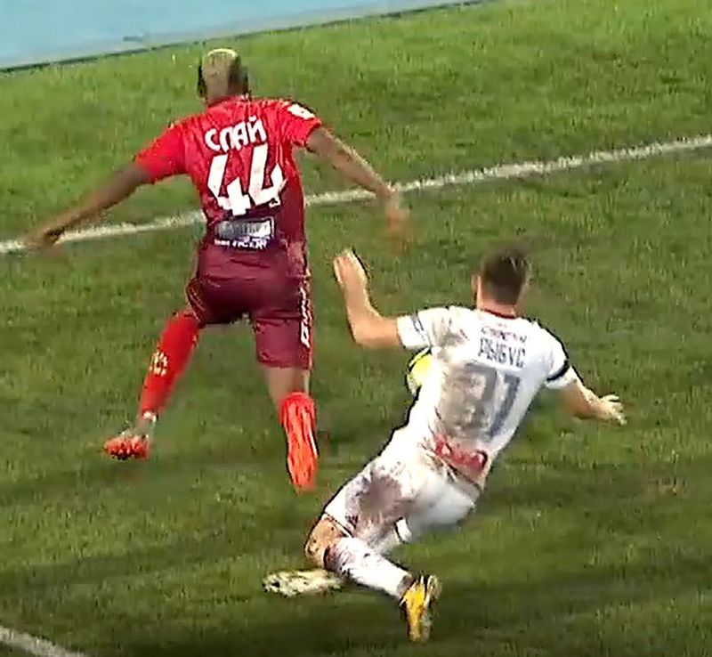
Атака хозяев левым флангом завершилась проходом Сильвестра Игбуна в штрафную. В попытке обыграть Мацея Рыбуса, нигериец далековато отпустил мяч, и почувствовав контакт с защитником, пытавшимся выбить мяч, подпрыгнув, завалился на газон. Арбитр находился рядом и сразу показал, что нарушения не было, и вынес форварду «Уфы» предупреждение.

Ассистенты главного арбитра
1-е место - решение Дмитрия Мосякина зафиксировать положение «вне игры», и не засчитать гол на 86-й минуте матча «Ростов» - «Рубин»

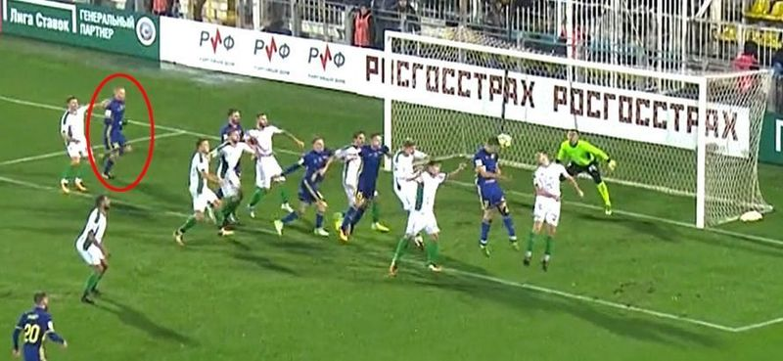
После подачи штрафного Тимофеем Калачевым, Александр Бухаров срезал мяч в направлении ворот. На дальней штанге он достался Евгению Макееву, который, как выразился комментатор матча, «занес тачдаун». Как ни странно, четче всего правильность решения арбитра показывает не повтор, а стоп-кадр с общей камеры – Макеев действительно ближе всех полевых игроков к воротам.
2-е место - решение Игоря Демешко не фиксировать положение «вне игры», и засчитать гол на 72-й минуте матча «Ахмат» - «Спартак»
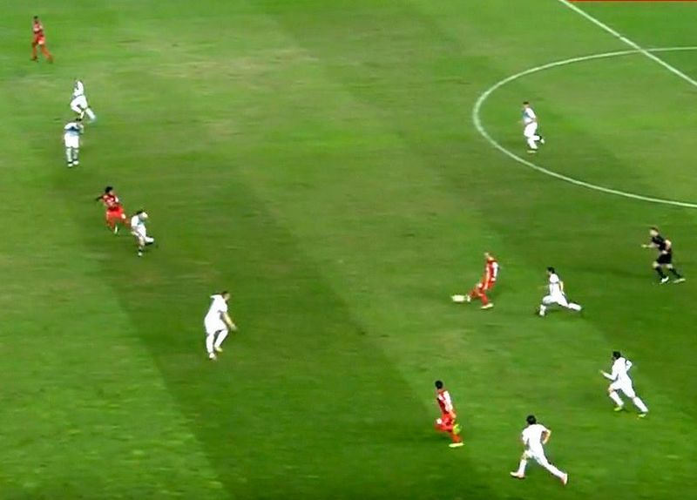
После перехвата мяча Дмитрием Комбаровым, Денис Глушаков мгновенно оценил обстановку и вывел к воротам Луиса Адриану. Синхронная работа россиянина и бразильца не осталась незамеченной ассистентом главного арбитра, разрешившего продолжить игру. Атаку поддержал Лоренцо Мельгарехо, через несколько мгновений забивший победный гол.
3-е место - решение Константина Шаламберидзе зафиксировать положение «вне игры», и не засчитать гол на 67-й минуте матча «Зенит» - «Арсенал»
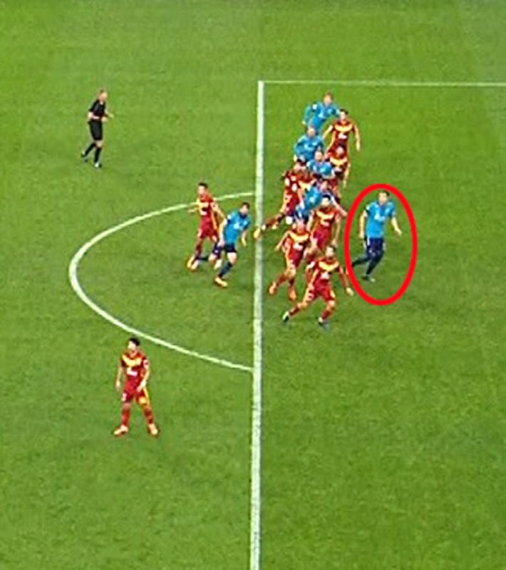
Подача штрафного Леандро Паредесом, Артем Дзюба открывается в штрафной, и головой отправляет мяч в дальний угол. Однако повтор убедительно доказывает – Дзюба еще до подачи оказался ближе всех к воротам, и засчитывать гол было нельзя.
4-е место - решение Дмитрия Жвакина не фиксировать положение «вне игры» на 65-й минуте матча «Краснодар» - ЦСКА
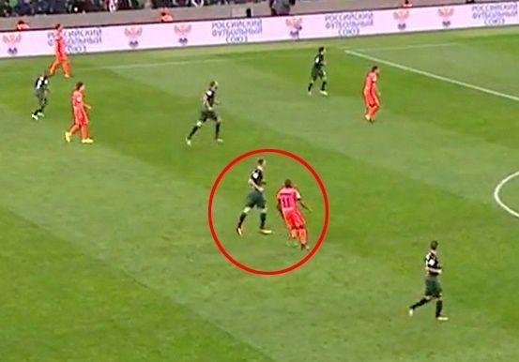
После передачи из глубины поля форвард армейцев Арон Оланаре вошел в штрафную площадь, и пробил из опасной позиции. Удар получился очень неточным, но для оценки работы арбитра это несущественно. На повторе заметно, что нигериец очень точно выдержал «линию офсайда», верно выбрав позицию рядом с защитником Алексеем Грицаенко.
5-е место - решение Константина Шаламберидзе зафиксировать положение «вне игры», и не засчитать гол на 51-й минуте матча «Зенит» - «Арсенал»
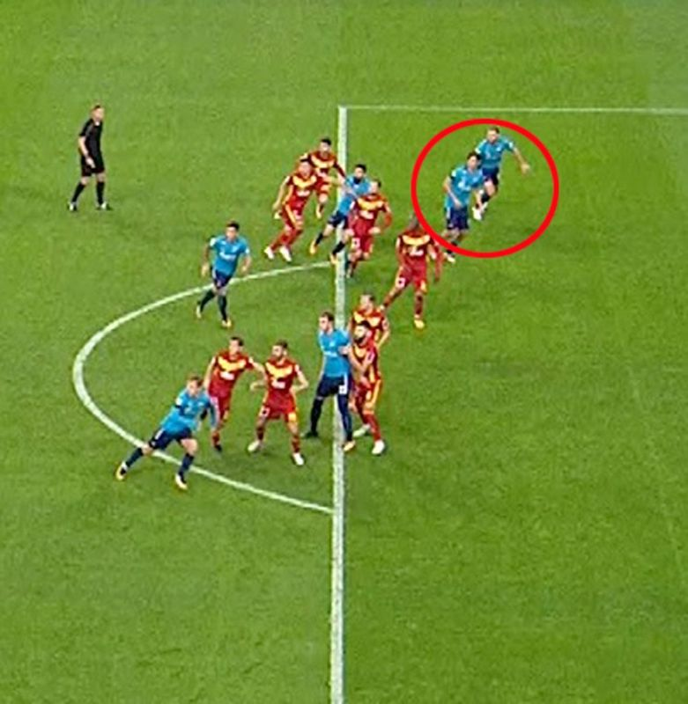
В сенсационном поражении петербуржцев на своем поле многие горячие головы, не разобравшись, винили ассистента главного арбитра. Тем более – он москвич. Однако при детальном рассмотрении моментов правота Шаламберидзе в обоих случаях отмены забитых «Зенитом» сомнению не подвергается. В офсайде находится не только поразивший ворота Бранислав Иванович, но и Александр Ерохин.

